Práctica youtube

Software utilitzat: Camstasia estudio.
Tutorial: Com fer transparent un fons d'imatge.
Musica utilitzada: Bye bye copyright (Canal de youtube
Métode: tutorial amb audio i explicacións oral.
Codi per introduir el vídeo al HTML:
<div class="text-center">
<iframe width="560" class="text-center" height="315" src="https://www.youtube.com/embed/7QF1OywbNpo" frameborder="0" allowfullscreen></iframe>
</div>

Albert Andrea
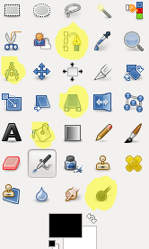
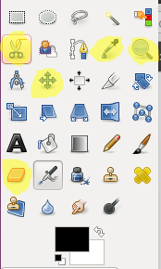

cubo de pintura

http://www.imh.eus/es/comunicacion/dokumentazio-irekia/manuales/curso-de-tratamiento-de-imagenes-con-gimp/gimp-herramientas-de-pintura/referencemanual-all-pages

herramienta rutas

https://docs.gimp.org/es/gimp-using-paths.html

Prespectiva

https://docs.gimp.org/es/gimp-tool-perspective.html

Compas herramienta de medida

https://docs.gimp.org/en_GB/gimp-tool-measure.html

